Весовая. Краткое тех. описание

Оглавление

Общие сведения 2

Режим работы 3

Справочник системы 4

Регистрация взвешивания 5

Работа с несколькими весами 7

Журнал операций 8

Формирование отчетов 9

Просмотр видео 10

Настройки программы 11

Обновление приложения 13

Сайт программы 14

Установка программы 15

# Общие сведения

Весовая – автоматизированная система для регистрации взвешиваний грузов на промышленных весах. Система позволяет регистрировать взвешивания и хранить информацию о контрагентах, автомашинах, и проведенных взвешиваниях в базе данных (БД). Помимо данных о взвешивании, вводимых непосредственно оператором, система позволяет производить запись видео с камер наружного наблюдения в автоматическом режиме, что обеспечивает полный контроль происходящего на объекте погрузки/выгрузки автомобилей.

Основные возможности и особенности системы:

* Чтение данных непосредственно с весов, что исключает возможность ошибки при регистрации взвешивания;
* Автоматическая запись видео с подключенных камер на жесткий диск компьютера в случае превышения порогового значения веса;
* Удобная система справочников контрагентов и машин, позволяющая систематизировано хранить сведения о постоянных клиентах;
* 1С – Выгрузка данных в формате, поддерживаемом 1С.
* Использование базы данных для хранения информации о проводимых взвешиваниях;
* Создание детализированных отчетов на основе хранимой в базе данных информации, что дает возможность для анализа деятельности пункта взвешивания.
* Распознавание – система, распознающая номера машин. При открытой формой взвешивания, производится распознавание номера автомобиля, находящегося на весах. Полученный результат попадает в соответствующее поле выбора.

Программа имеет интуитивно понятный интерфейс, что способствует быстрому обучению пользователей работе с ней, а также удобству непосредственно в процессе работы.

Для корректной работы программа требует операционную систему Windows 10, с установленным пакетом .Net Framework 4.6.1 или выше.

Для отчетов необходима версия Microsoft Office не ниже 16.

# Режим работы

Программа предусматривает два режима работы: пользователя и администратора. Выбор режима работы осуществляется в окне «Вход в систему» (Рисунок 1), путем указания соответствующего пользователя и ввода его пароля. Окно «Вход в систему» отображается сразу после запуска программы и позволяет идентифицировать оператора, который будет с ней работать.

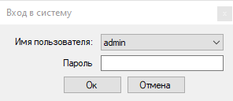

Рисунок 1 – Вход в систему

# Справочник системы

Для того, чтобы начать работу со справочником, выберите в левом верхнем углу программы Справочник — Контрагенты, Автомобили, Пользователи и пароли, Грузы, Склады, Водители, Перевозчики, Грузополучатели, Грузоотправители. На рисунке 2 представлена форма для работы со справочником Контрагенты.

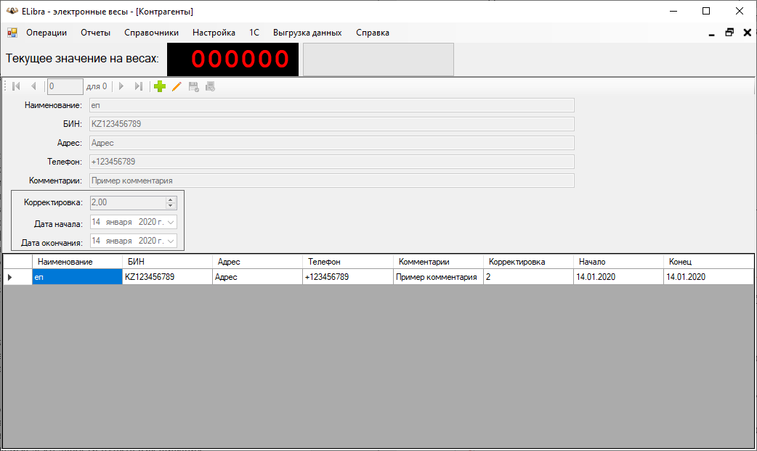

Рисунок 2 – Форма для работы со справочником

Справочник используется для повышения удобства работы с программой и предотвращает повторное введение данных.

Описание элементов управления для работы со справочниками:

 Знак Добавить – при нажатии активирует формы ввода для создания новой записи.

 Знак Удалить – при нажатии удаляет выбранную запись в справочнике.

 Знак Изменить – при нажатии активирует формы для редактирования выбранной записи.

 Знак Сохранить – при нажатии сохраняет введенные для записи изменения.

 Знак Отменить – при нажатии отменяет введенные для записи изменения.

# Регистрация взвешивания

Регистрация взвешиваний осуществляется с помощью формы «Регистрация взвешиваний». Форму можно вызвать из главного меню Операции – Взвешивание. Внешний вид формы представлен на рисунке 3.

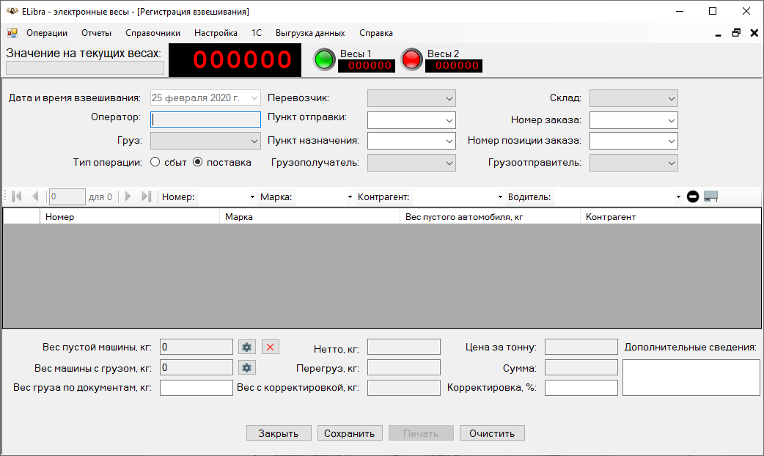

Рисунок 3 – Форма регистрации взвешивания

Внимание! Запущенной может быть только одна форма взвешивания.

Форма поделена на 3 вертикальные логические части. В самой верхней из них располагаются поля для ввода общей информации о предстоящем взвешивании - такие как дата и время взвешивания (недоступно для редактирования, отображается значение текущей даты), оператор, груз, номер заказа и номер позиции заказа. Также дополнительные поля, отображение которых по умолчанию отключено в настройках: тип операции, пункт отправки, пункт назначения и грузополучатель, грузоотправитель, перевозчик, склад.

Ниже расположены поля для ввода информации: номер автомобиля, марка автомобиля, контрагент, ФИО водителя, опции сохранения, таблица с результатами поиска по справочникам.

Опции сохранения:

 Не сохранять машину ­ ­– машина не будет сохранена в справочник

 Трейлер ­– возможность провести несколько взвешиваний подряд, не освобождая весы.

Последний раздел формы служит для отображения и ввода пользователем сведений о значениях веса автомобиля, получаемых с подключенного оборудования: вес пустого автомобиля, вес автомобиля с грузом , вес груза по документам, автоматически производить расчет веса чистого груза (нетто), а также вводить значение веса груза, указывать перегруз, указывать вес с корректировкой, цена за тонну, суму, корректировку, а также дополнительные сведения указываемое в сопроводительных документов, и рассчитывать разницу между весом груза по документам и фактическим весом груза.

Кнопки ввода значений:

 Записать вес – при нажатии сохраняет значение на весах в поле.

Удалить вес – при нажатии удаляет значение из поля.



 Вы можете завершить взвешивание не открывая форму заново

# Работа с несколькими весами

Работа с несколькими весами производится после добавления в настройках нового подключения (см стр.11). Переключение между весами происходит с помощью пользовательского интерфейса в виде кнопок-переключателей, представленных на рисунке 4.

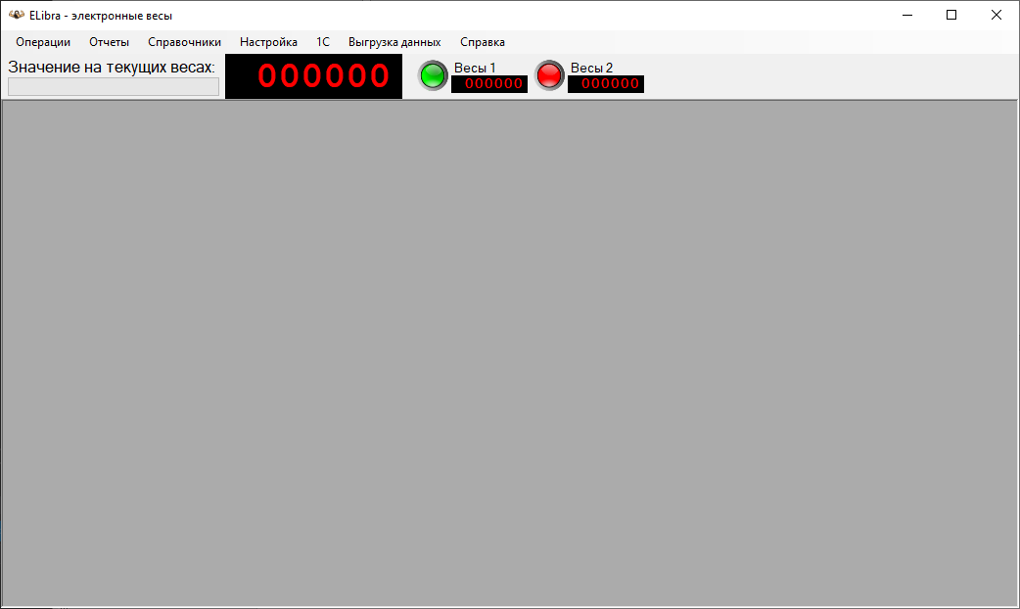

Рисунок 4 – Несколько подключенных весов

 Зеленый цвет кнопки означает, что данные весы являются активными и значение, приходящие с них, будут использоваться в взвешивании и выводиться на счетчик главного меню.

 Красный цвет кнопки означает, что данные весы на текущий момент являются неактивными и их значение не будет использовано в взвешивании, однако автоматические взвешивания, без участия оператора, могут быть созданы.

 Счетчик показывает имя весов и полученное с них значение.

# Журнал операций

Назначение данной формы – просмотр информации о ранее проведенных взвешиваниях, возможность печати выходного документа по любой ранее проведенной операции взвешивания, а также выбор незавершенных взвешиваний (тех взвешиваний, при регистрации которых не было указано одно из обязательных значений веса) для ввода недостающей информации.

Форма располагается в главном меню — Операции — Журнал операций. Внешний вид приложения с запущенной формой Журнал операций представлен на рисунке 4.

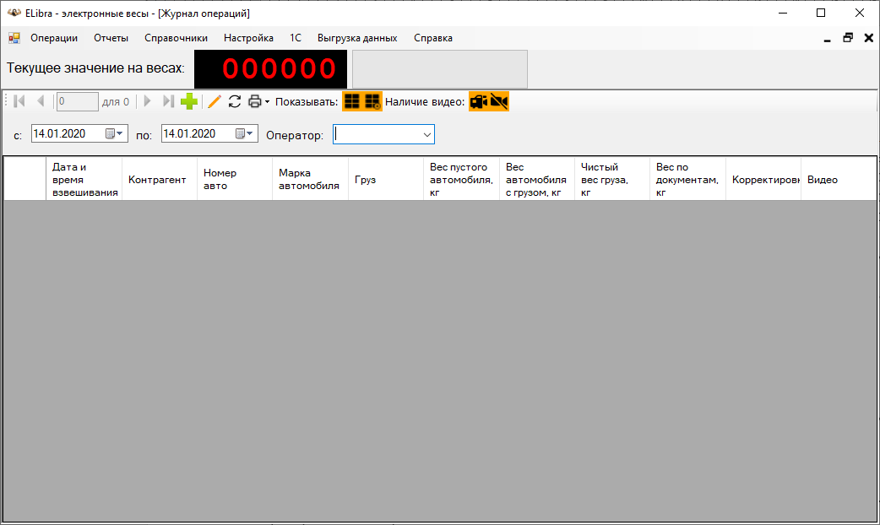

Рисунок 4 – Журнал операций

В списке взвешиваний белым цветом выделяется текущая строка, желтым отмечаются взвешивания, произведенные без оператора, красным отмечаются строки с незавершенными взвешиваниям.

В верхней части располагается панель инструментов со следующими кнопками:

 Создать взвешивание – открывает окно взвешивания.

 Редактировать взвешивание – открывает форму для завершения взвешивания (выделено красным цветом).

 Обновить таблицу – обновляет данные в таблице.

 Печать –открывает выпадающее меню печати отчета для выбранного взвешивания.

Критерии для отображения взвешиваний.

 Показывать завершенные взвешивания

 Показывать незавершенные взвешивания

 Показывать взвешивания с видео

 Показывать взвешивания без видео

# Формирование отчетов

В системе доступны следующие виды отчетов – ежедневный, ежемесячный, детальный и суммарный по материалам. Их формирование осуществляется путем выбора соответствующего пункта из меню Отчеты. После выбора вида отчета на экране отображается форма, в которой необходимо ввести условия отбора данных для отчета. Внешний вид этой формы представлен на рисунке 5.

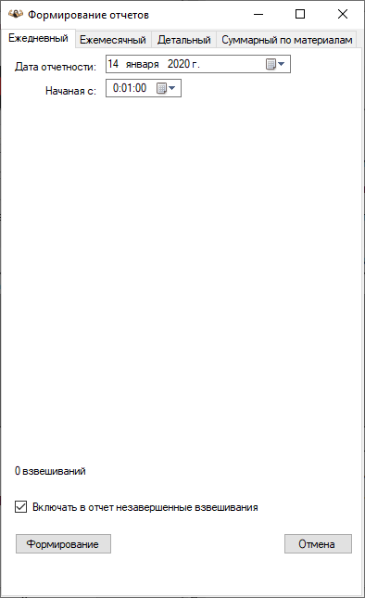

Рисунок 5 – Формирование отчетов

После установки всех интересующих пользователя критериев отбора необходимо нажать на кнопку «Формирование», после чего будет сформирован и открыт для предварительного просмотра отчет, который можно распечатать или экспортировать в один из таких форматов, как pdf, docx и др. В случае отсутствия данных о взвешиваниях, соответствующих заданным условиям, будет выдано сообщение об отсутствии данных для его формирования.

# Просмотр видео

Система позволяет подключать и использовать для записи/просмотра в реальном времени видео камеры наблюдения, позволяющие фиксировать все происходящее на объекте в момент взвешивания. Для отображения в программе видео с камер в режиме реального времени необходимо выбрать пункт меню Операции – Отображать изображение с камеры и выбрать адрес интересующей камеры (или нескольких камер). При этом будут открыты дополнительные окна с текущим изображением выбранных камер наблюдения.

Внимание! Открытие/закрытие окон изображения с камер, а также запуск/завершение работы с самой программой не влияет на возможность автоматической записи видео при превышении заданного минимального значения веса на платформе.

# Настройки программы

Настройки программы доступны только в режиме администратора. Вызов формы настроек программы осуществляется с помощью главного меню Настройка – Настройка. Форма содержит несколько вкладок, с помощью которых можно сконфигурировать программу. Внешний вид формы представлен на рисунке 6

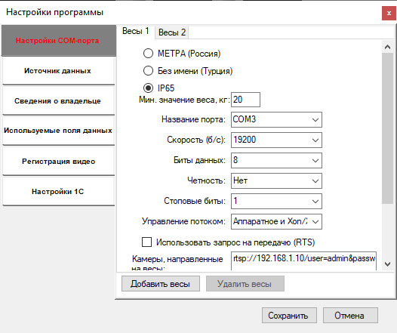

Рисунок 6 – Настройки программы

Вкладка Настройки COM-порта – служит для создания и настройки новых подключений к COM-портам весов. Одновременно можно создать пять подключений к весам. Нельзя создать 2 подключения к одним весам. К каждым созданным в программе весам можно подключить работающие камеры, для регистрации автоматического взвешивания.

Внимание! Для записи видео необходимо привязать подключенную камеру к выбранным весам. Для этого в Поле «Камеры, направленные на весы» добавьте, ранее подключенную в меню «Регистрация видео», камеру (или несколько камер). Чтобы отвязать камеру от весов, дважды щелкните на нее левой кнопкой мыши.

Вкладка Источник данных – позволяет указать путь к базе данных программы в случае, если она не располагается в одной папке с исполняемым файлом ELibra.exe.

Вкладка Сведения о владельце – позволяет ввести данные, которые могут быть использованы в отчетах или при печати ТТН.

Вкладка Используемые поля данных – позволяет указать, какие из полей Тип операции, Пункт отправки, Пункт назначения, Грузополучатель будут доступны для заполнения на форме взвешивания, а также будут отображаться в формируемых отчетах.

Вкладка Регистрация видео – позволяет редактировать настройки, используемые для системы автоматической записи видео – минимальное (пороговое) значение веса, при котором начинается автоматическая запись видео, путь для сохраняемых файлов, задержку в секундах (сколько времени продлится запись после снижения веса на платформе ниже порогового значения), а также URL-адреса используемых для записи камер.

Вкладка Настройки 1С – требуется для указания папки сохранения xml файла для работы с 1C.

# Обновление приложения

Установка обновления происходит автоматически, при запуске приложения и наличии доступа к интернету, происходит проверка наличия обновления, при наличии интернета программа проверяет запущено ли приложение от имени администратора, иначе приложение просит запустить программу от имени администратора. При запуске от администратора программа предлагает обновить приложение, если все критерии будут выполнены, требуется нажать на кнопку «Да», тогда программа автоматически закроется и обновится.

# Сайт программы

«Весовая» предоставляет логин и пароль для входа на сайт приложения. Форма входа на сайт представлен на рисунке 7.

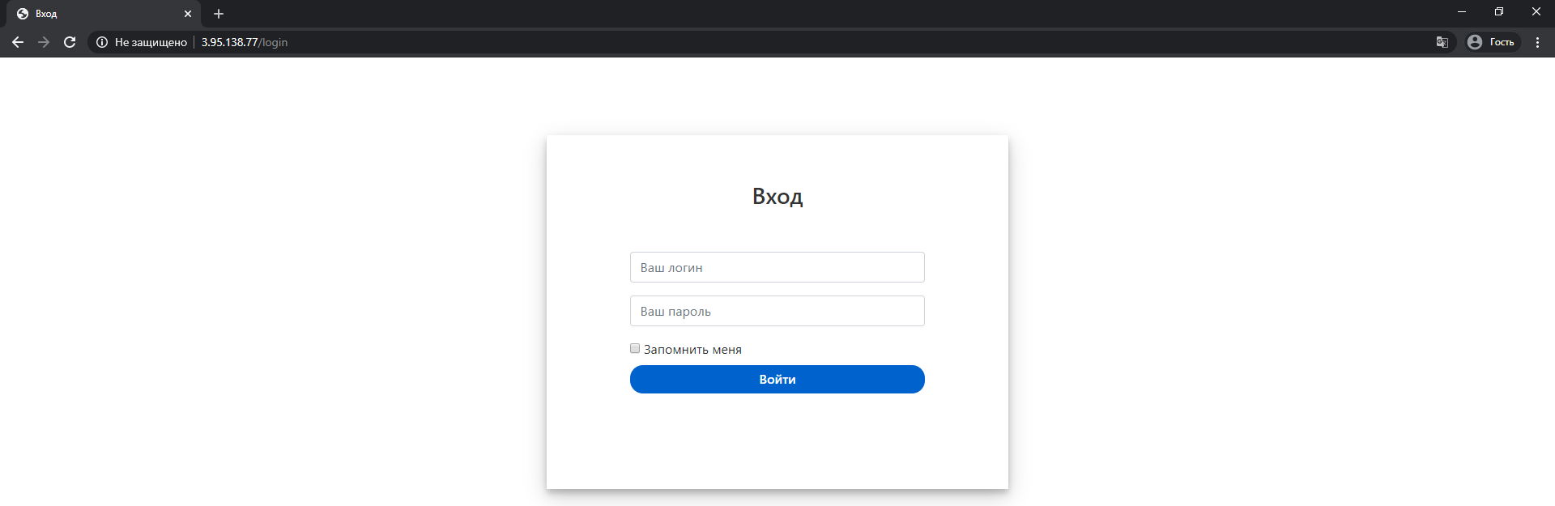

Рисунок 7 – Сайт программы

На сайте есть 2 функции: Смена пароля и Отчет. Отчетность предоставляет: ежедневный отчет, ежемесячный отчет, отчет суммарный по грузам, детальный отчет. Отчеты доступны только когда данные о взвешивании были выгружены на сервер.

Существует два варианта выгрузки данных на сервер – автоматический и ручной (Рисунок 8).

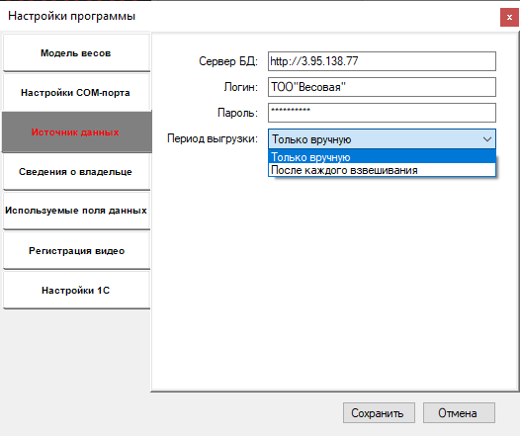

Рисунок 8 – Выгрузки данных на сервер

При автоматической выгрузке на сервер данные о взвешивании сразу отправляются на сервер.

При ручной выгрузке данные выгружаются только после выбора соответствующего пункта из меню (Рисунок 9).



Рисунок 9 – Ручная выгрузка на сервер

# Установка программы

В установочном флэш-накопителе находится файл установки программы, файл лицензии, текстовый документ с IP-адресом сервера, логином и паролем.

Запускаем файл установки и следуем инструкциям инсталлятора. После установки программы требуется перейти в папку куда она была установлена и перенести туда файл лицензии (находится на флэш-карте). При первом запуске программы требуется ввести данные учетной записи, указанные в текстовом документе.

Перед началом установки рекомендуется закрыть все запущенные приложения. Это позволит программе установки обновить системные файлы без перезагрузки. Затем нужно выбрать папку для установки. Далее выберите дополнительные ярлыки, которые будут созданы при установке. Нажмите Установить для начала установки или Назад, чтобы проверить правильность введенных данных. Откроется окно установки драйвера, нажимаете на кнопку «INSTALL». Далее необходимо установить Python. ОБЯЗАТЕЛЬНО ПОСТАВЬТЕ ГАЛОЧКУ ВОЗЛЕ «Аdd Python 3.6 to PATH». Нажмите установить и следуйте инструкции инсталлятора.

Для использования распознавания после установки программы необходимо в ее корне открыть папку recognaize и запустить файл installPackages.py

Внимание! Программа может потребовать дополнительные права на чтение данных, для этого откройте свойства папки Весовая правой кнопкой мыши и в графе безопасность дайте текущему пользователю права на изменение файлов в выбранной папке.